**HỌC VIỆN KỸ THUẬT MẬT MÃ**

KHOA AN TOÀN THÔNG TIN



BÀI TẬP LỚN

ĐỀ TÀI:

**Triển khai hệ thống cơ sở dữ liệu trên đám mây**

***Sinh viên thực hiện:***

***-Ôn Chí Thành***

***-Lê Nguyễn Thành Long***

***-Nguyễn Thu Thảo***

***Lớp: AT13N-ATM***

**THÁNG 10, 2020**

**HỌC VIỆN KỸ THUẬT MẬT MÃ**

KHOA AN TOÀN THÔNG TIN

**Kiểm Tra An Toàn Điện Toán Đám Mây**

Nhận xét của cán bộ hướng dẫn:.......................................................................................

...........................................................................................................................................

...........................................................................................................................................

...........................................................................................................................................

...........................................................................................................................................

Điểm chuyên cần:..............................................................................................................

Điểm báo cáo:....................................................................................................................

**Xác nhận của cán bộ hướng dẫn**

**Yêu cầu 1: Xây dựng một database**

Truy cập trang <https://my.vertabelo.com/> để tạo database

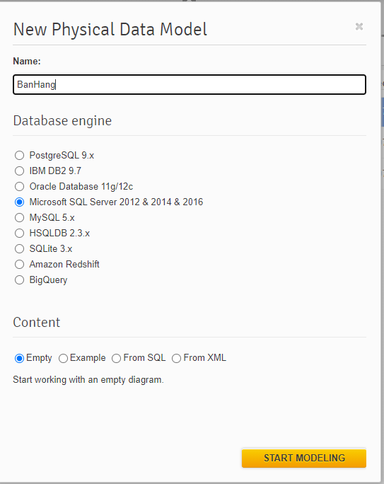

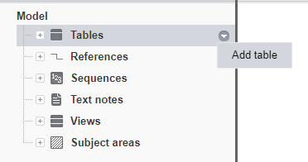

Database:

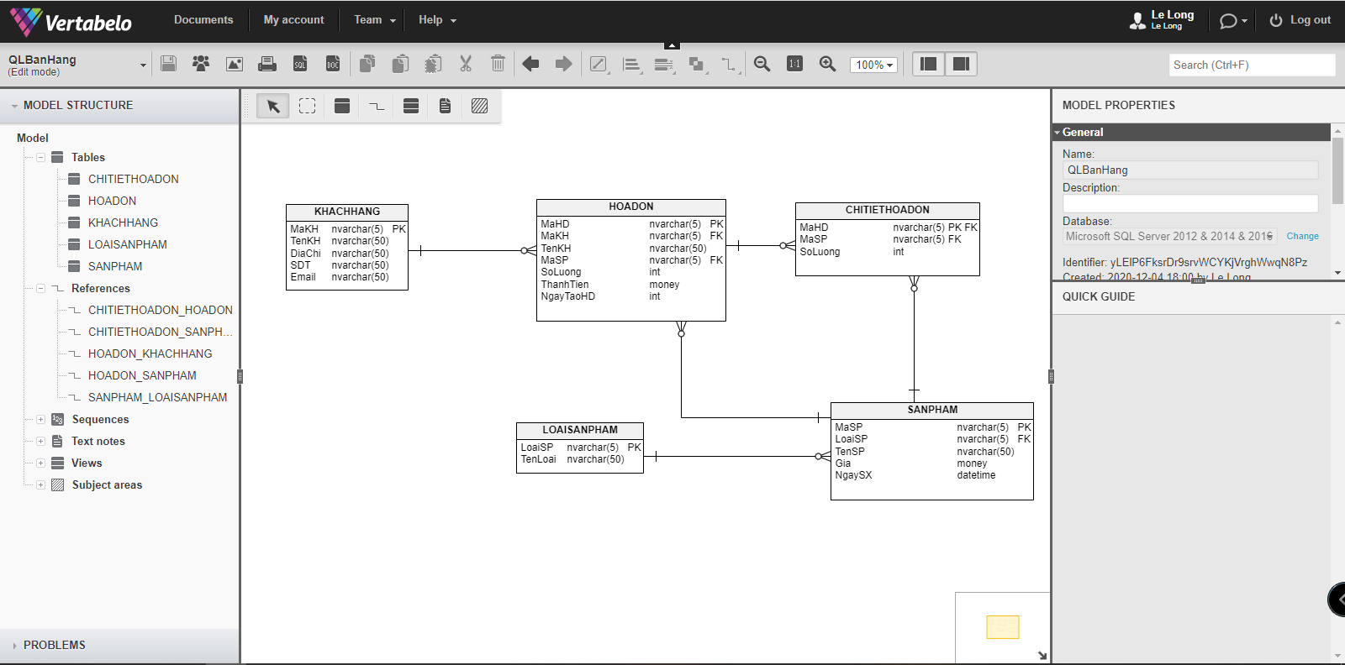

Xuất database vừa tạo

Click vào biều tượng SQL -> generate -> download

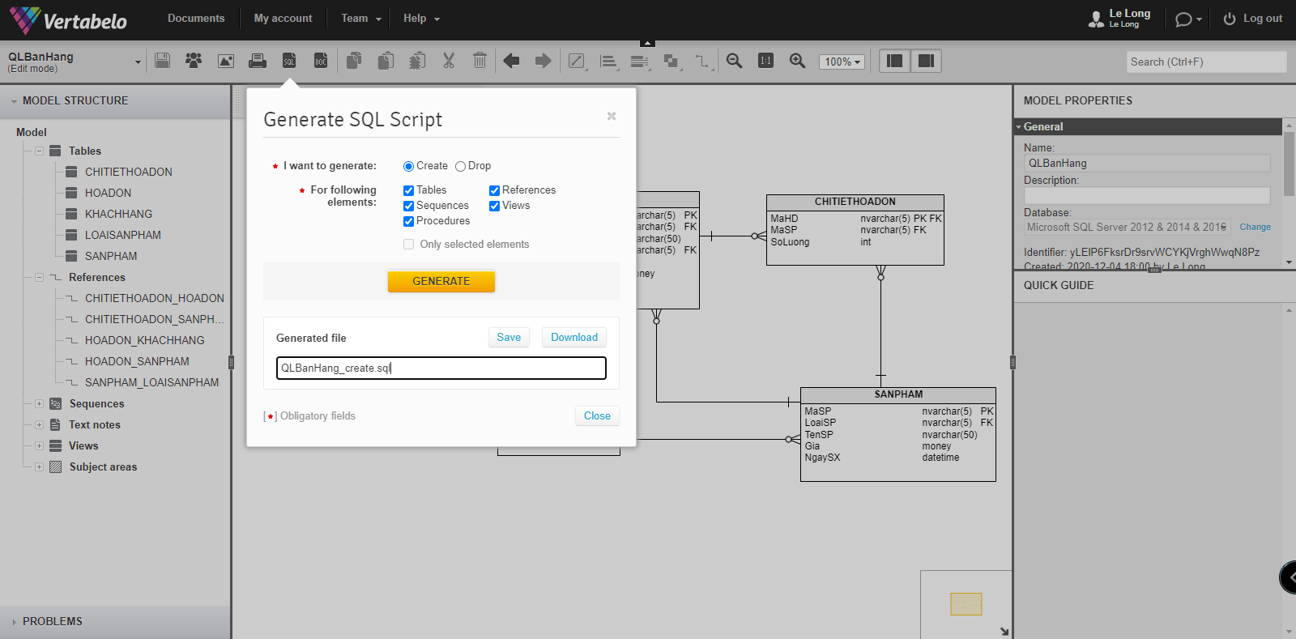

Mở file database lên và thêm CREATE DATABASE

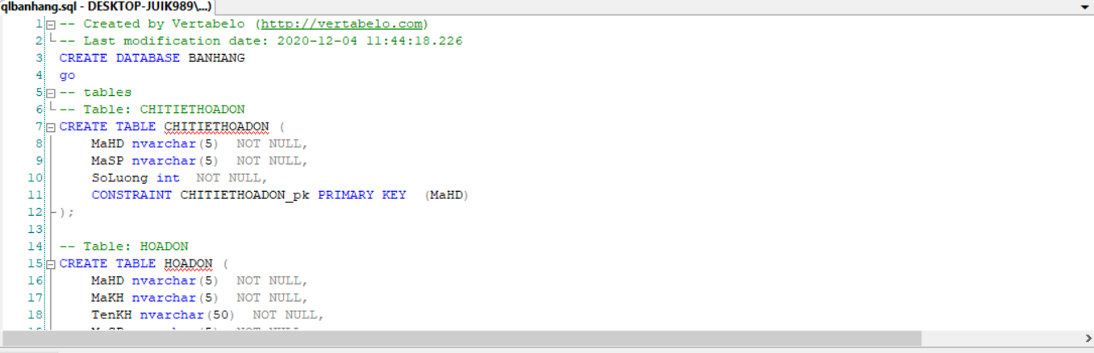

Nhập dữ liệu vào

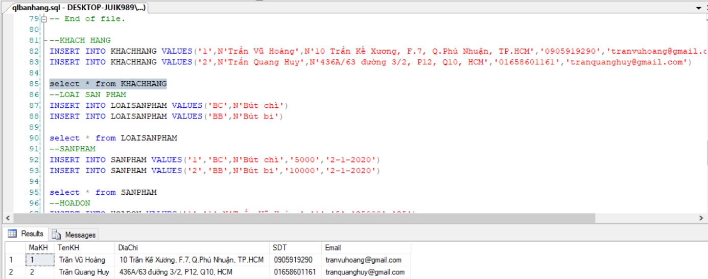

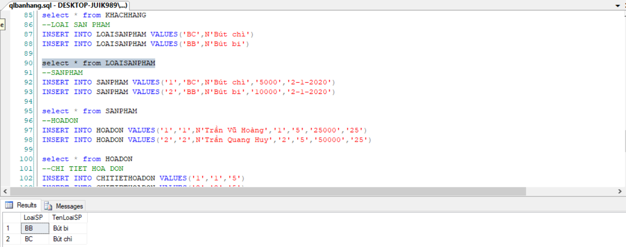

**Yêu cầu 2: Xây dựng 1 ứng dụng web kết nối với database**

Khách Hàng:

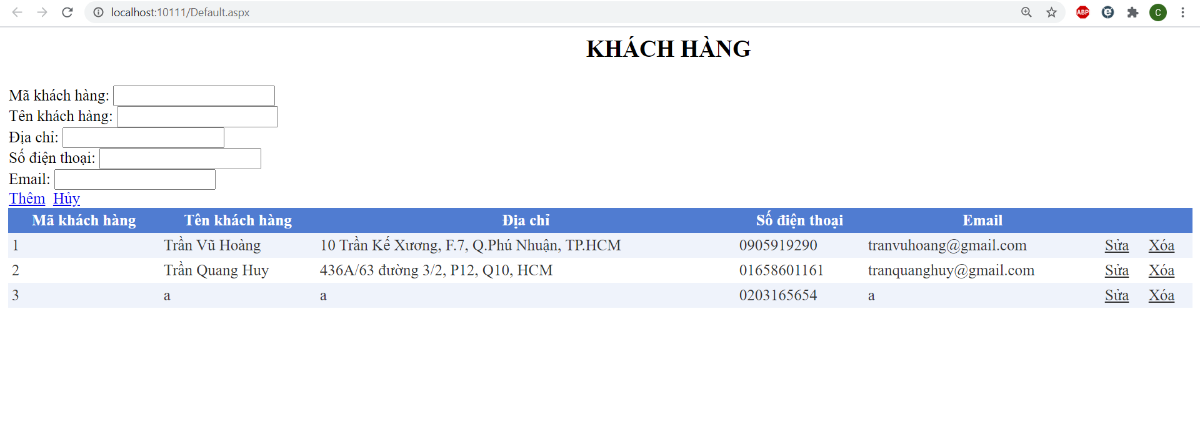

Sản phẩm:

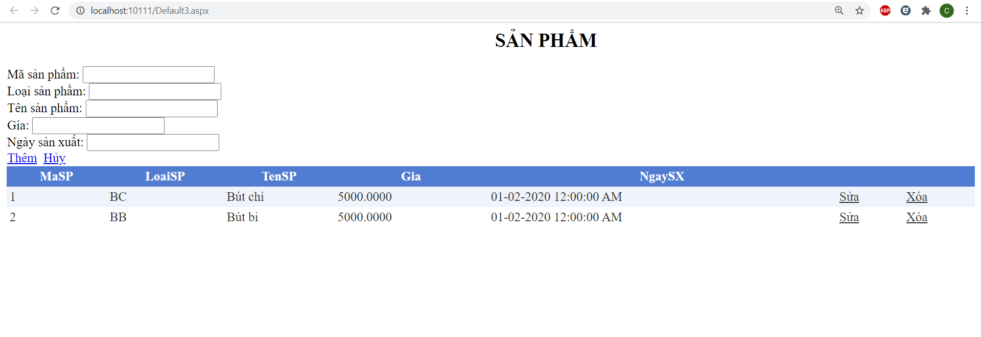

Hóa đơn:

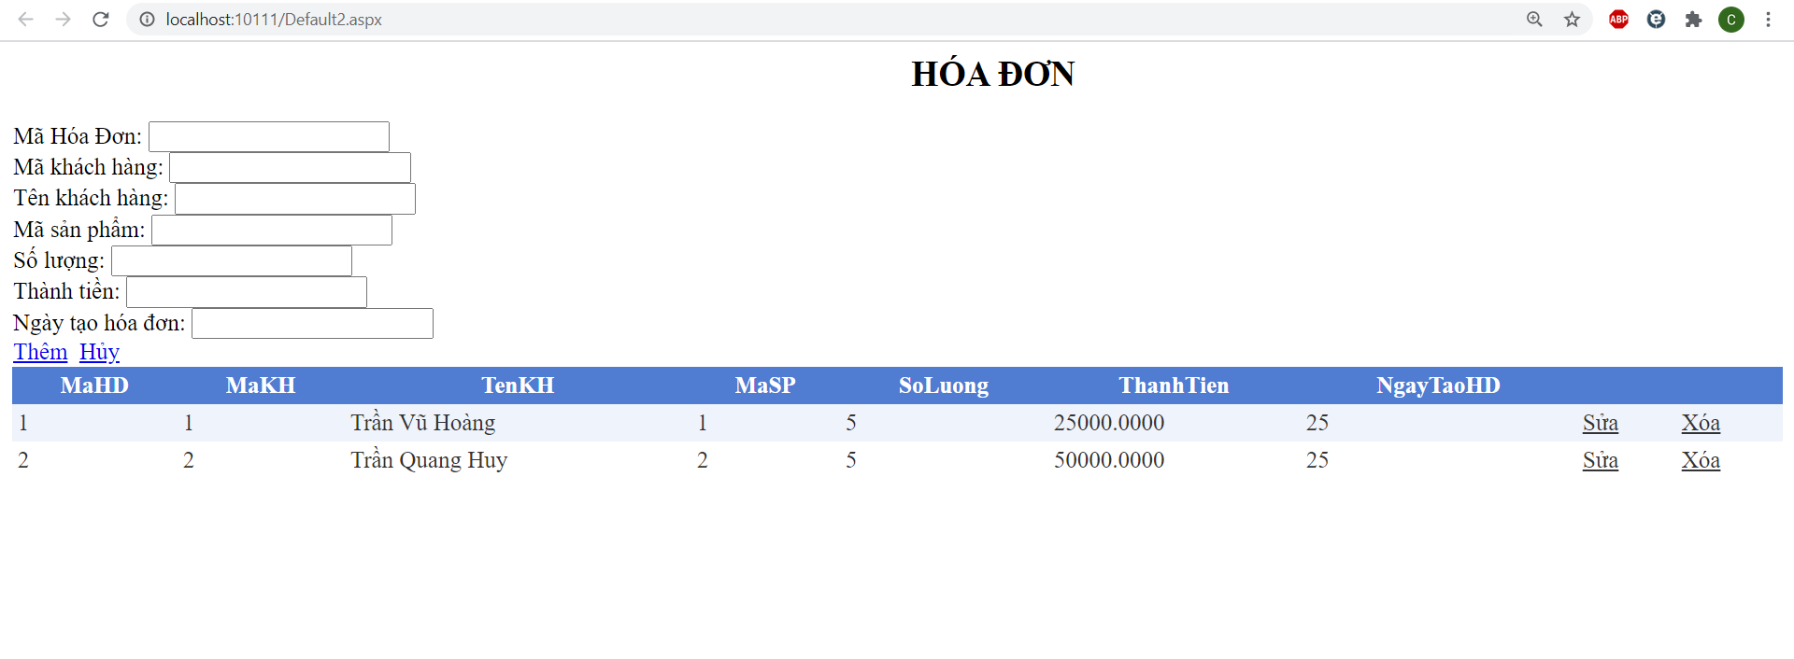

Chi tiết hóa đơn:

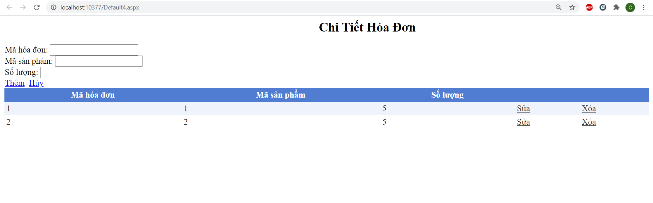

Loại sản phẩm:

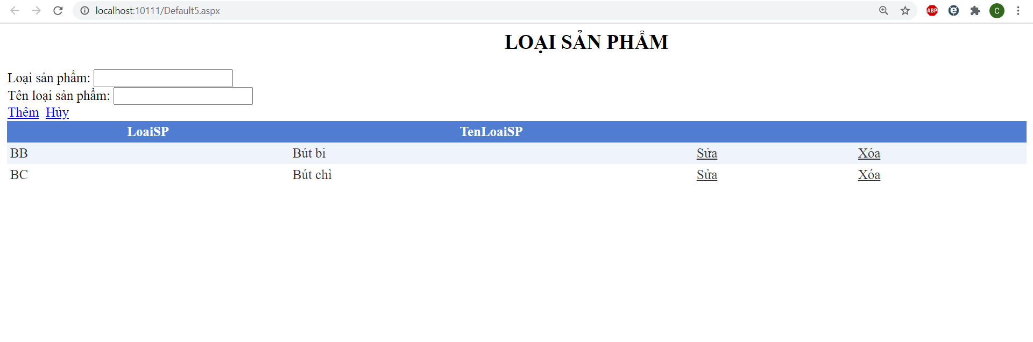

Vào somee.com

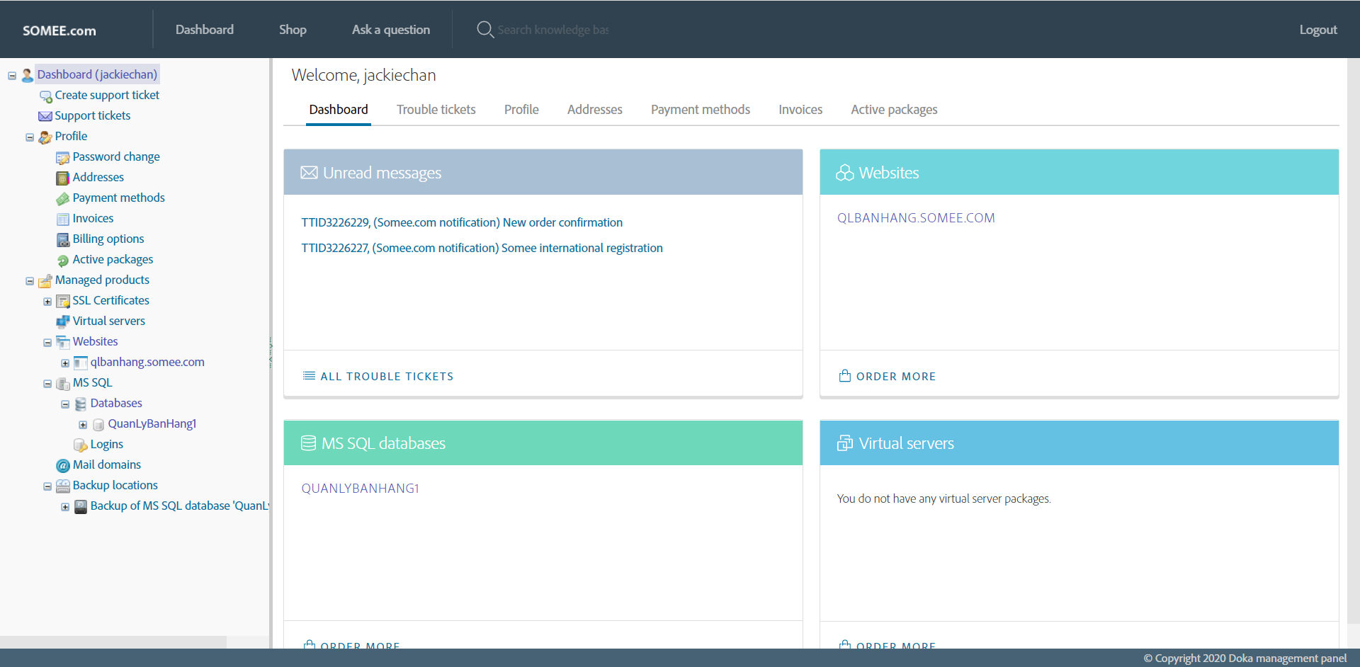

Tạo trang web

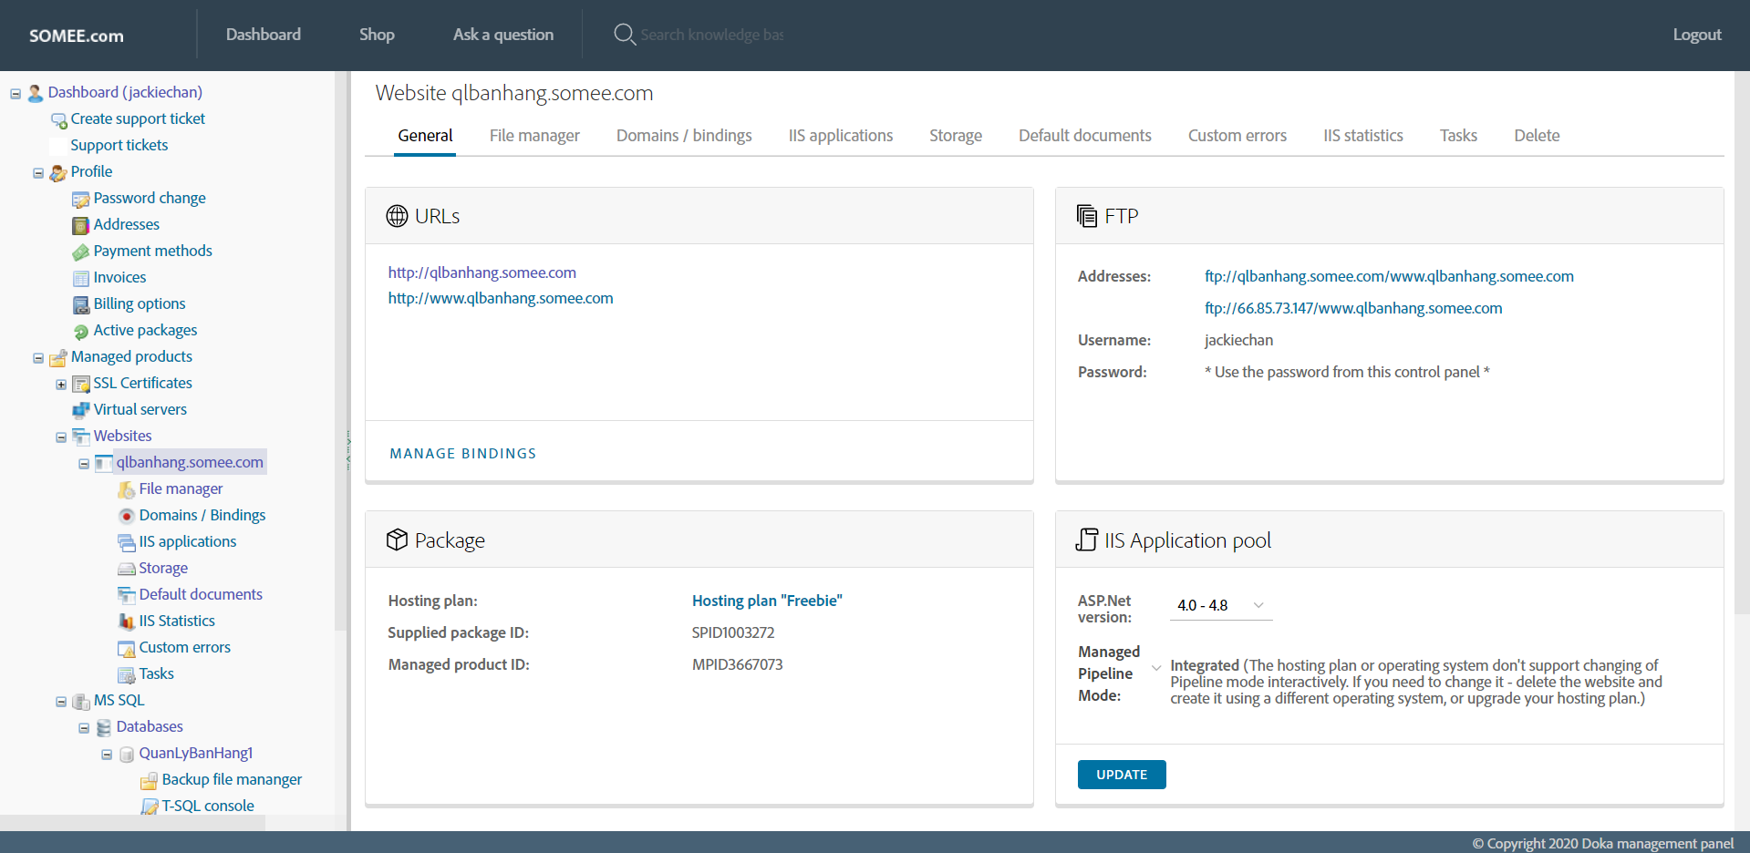

Upload code lên

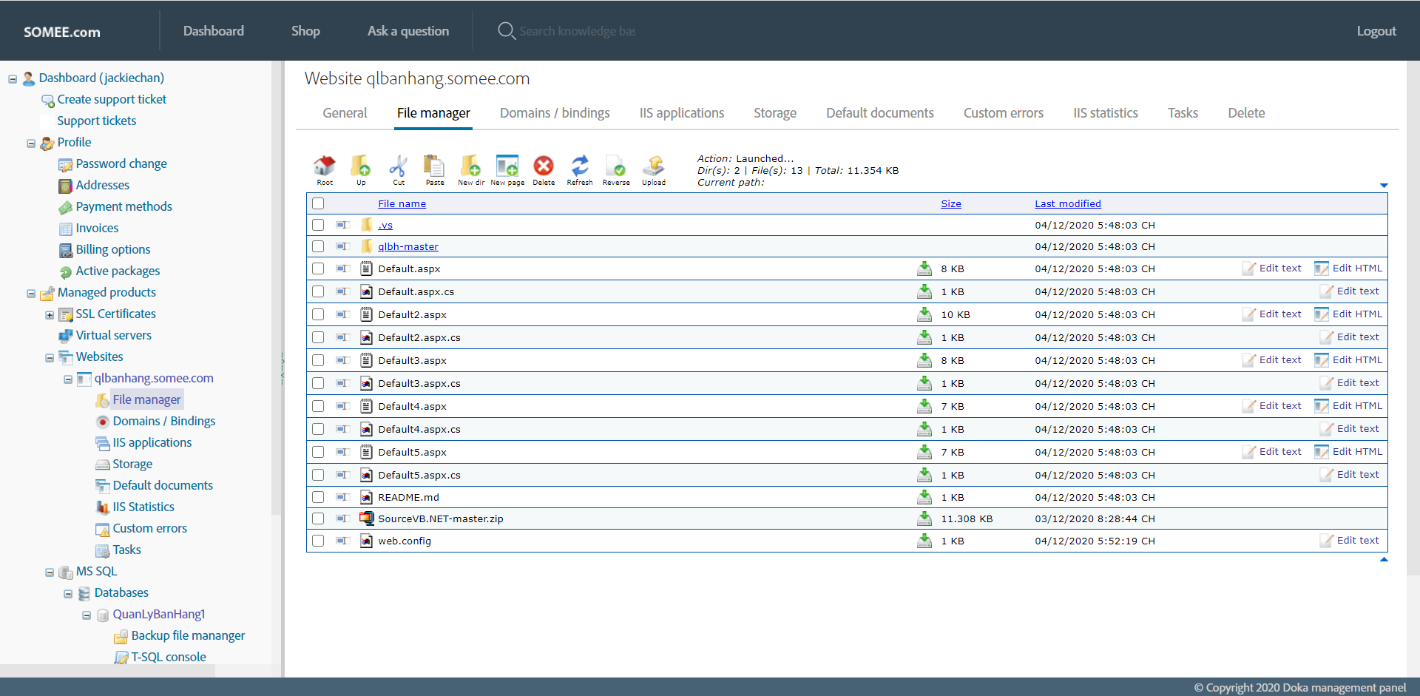

Tạo database

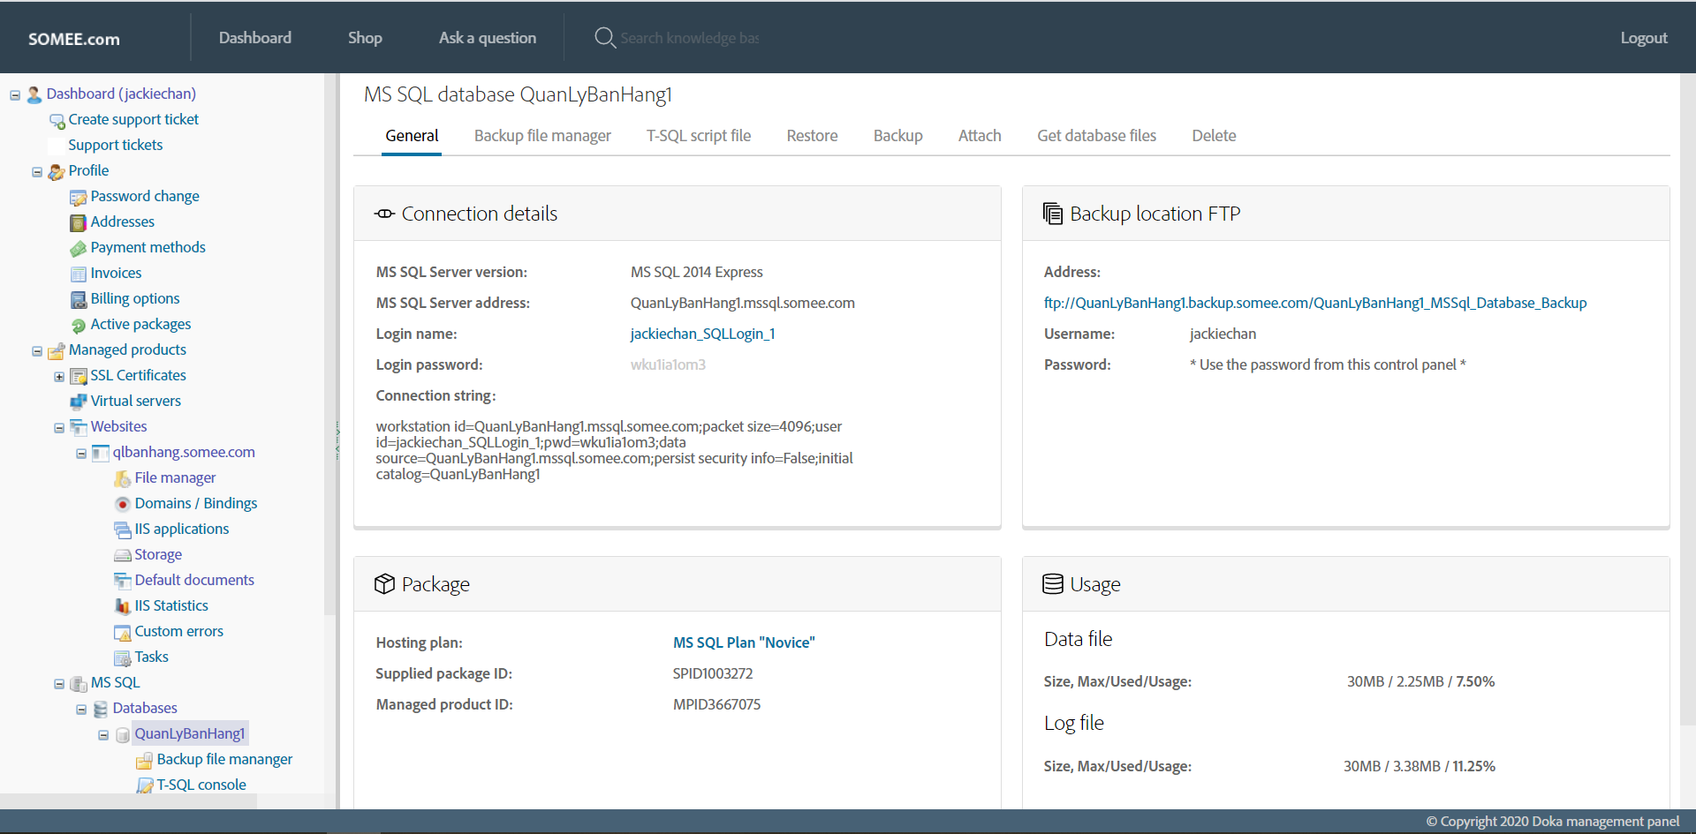

Backup database

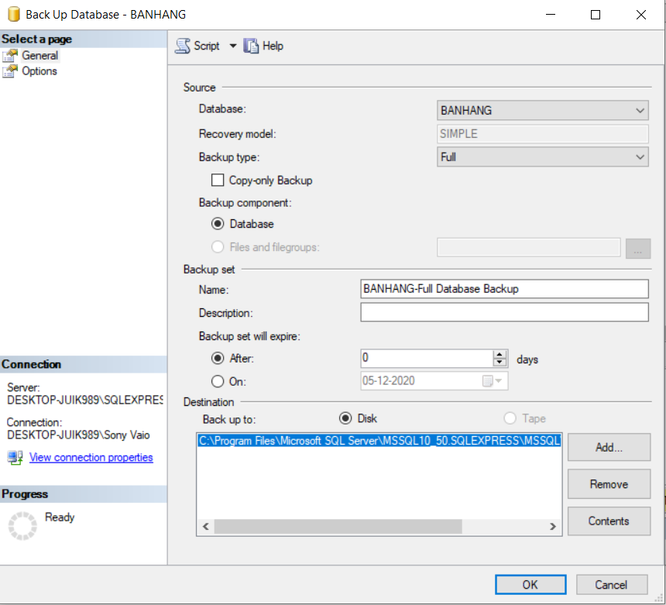

Upload và restore database file vừa backup

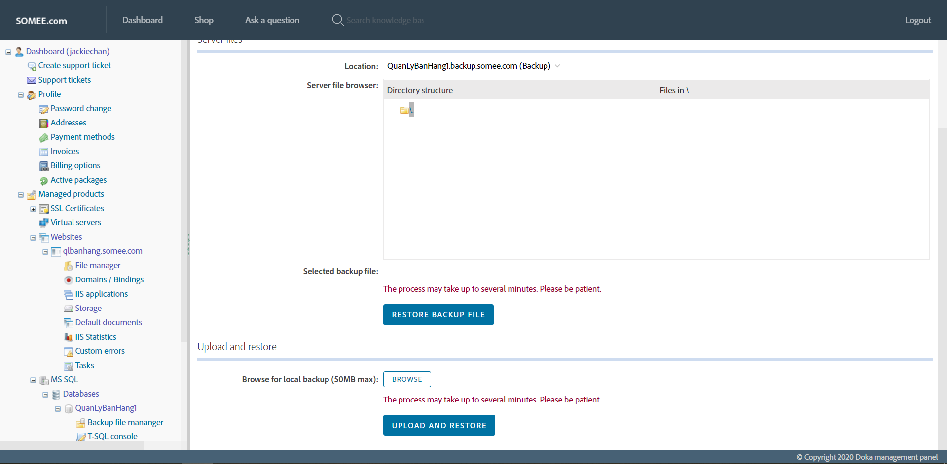

Copy đường dẫn Connection string

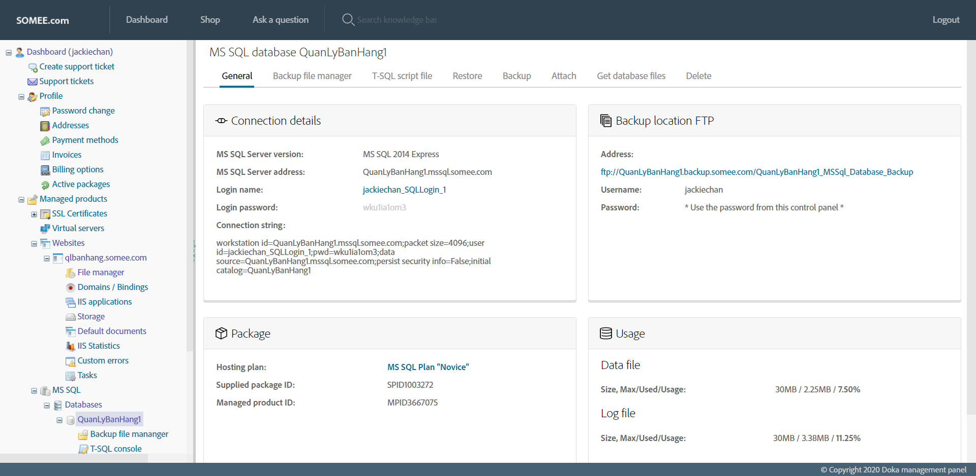

Paste đường dẫn lúc nãy vào và lưu lại

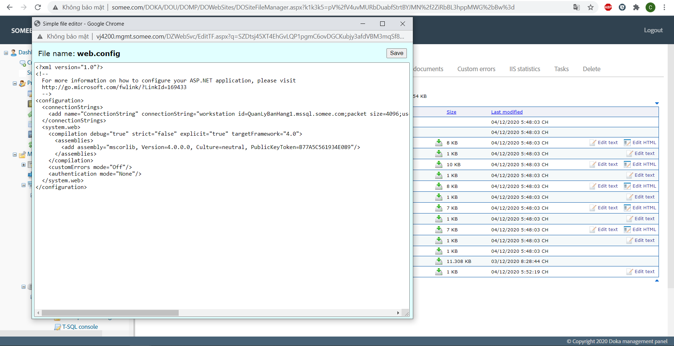

Kết quả

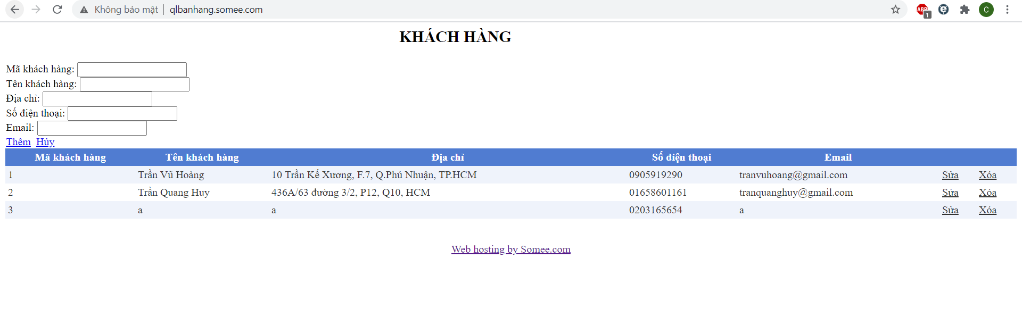

**Yêu Cầu 3: Đưa mã nguồn lên Github**